5/10 - Curso de Análisis de Datos en Python

Puntos totales7/10

El objetivo de este quiz es evaluar la capacidad de análisis, de investigación y los conocimientos adquiridos durante el Curso de Análisis de Datos en Python de IEEE-ITBA. La aprobación del mismo es requisito para la obtención de un certificado al finalizar el curso.  
  
𝐈𝐍𝐅𝐎𝐑𝐌𝐀𝐂𝐈𝐎́𝐍 𝐈𝐌𝐏𝐎𝐑𝐓𝐀𝐍𝐓𝐄:  
   ● El quiz consta de 10 preguntas de opción múltiple  
   ● Cada pregunta tiene un valor de 1  
   ● La nota de aprobación es 9 (sólo se permite una respuesta incorrecta)  
   ● Se puede realizar el quiz sólo una vez por día  
   ● Cada día se habilitará un nuevo quiz con nuevas preguntas a través de nuestra página  
   ● Sólo es necesario aprobar 1 de los quiz con la nota de aprobación indicada  
  
𝐈𝐍𝐃𝐈𝐂𝐀𝐂𝐈𝐎𝐍𝐄𝐒 𝐈𝐌𝐏𝐎𝐑𝐓𝐀𝐍𝐓𝐄𝐒:  
   ● Algunas preguntas requieren investigar en internet y/o ejecutar códigos de prueba  
   ● Se permite usar Google Colab durante el quiz  
   ● Se permite buscar en internet en la Documentación de Python, StackOverflow, etc...  
   ● No se permite consultar con otros estudiantes del curso  
   ● El límite de tiempo son las 12 de la noche, en ese momento se habilita un nuevo quiz

Correo*

capacnote@gmail.com

Preguntas

7 de 10 puntos

El objetivo de este quiz es evaluar la capacidad de análisis, de investigación y los conocimientos adquiridos durante el Curso de Análisis de Datos en Python de IEEE-ITBA. La aprobación del mismo es requisito para la obtención de un certificado al finalizar el curso.  
  
𝐈𝐍𝐅𝐎𝐑𝐌𝐀𝐂𝐈𝐎́𝐍 𝐈𝐌𝐏𝐎𝐑𝐓𝐀𝐍𝐓𝐄:  
   ● El quiz consta de 10 preguntas de opción múltiple  
   ● Cada pregunta tiene un valor de 1  
   ● La nota de aprobación es 9 (sólo se permite una respuesta incorrecta)  
   ● Se puede realizar el quiz sólo una vez por día  
   ● Cada día se habilitará un nuevo quiz con nuevas preguntas a través de nuestra página  
   ● Sólo es necesario aprobar 1 de los quiz con la nota de aprobación indicada  
  
𝐈𝐍𝐃𝐈𝐂𝐀𝐂𝐈𝐎𝐍𝐄𝐒 𝐈𝐌𝐏𝐎𝐑𝐓𝐀𝐍𝐓𝐄𝐒:  
   ● Algunas preguntas requieren investigar en internet y/o ejecutar códigos de prueba  
   ● Se permite usar Google Colab durante el quiz  
   ● Se permite buscar en internet en la Documentación de Python, StackOverflow, etc...  
   ● No se permite consultar con otros estudiantes del curso  
   ● El límite de tiempo son las 12 de la noche, en ese momento se habilita un nuevo quiz

En función a la base de datos (<https://imgur.com/v8VnqEA>) determine que imprimirá de este programa (<https://imgur.com/KnMRgpw>).

1/1

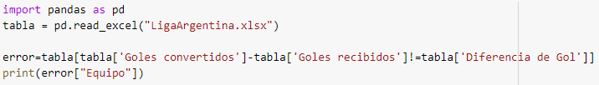

[https://imgur.com/QmrVxhf](https://www.google.com/url?q=https://imgur.com/QmrVxhf&sa=D&source=editors&ust=1665027027346269&usg=AOvVaw0fAlFYfDvH5CeDr69t26LI)

[https://imgur.com/Csd3bKl](https://www.google.com/url?q=https://imgur.com/Csd3bKl&sa=D&source=editors&ust=1665027027346658&usg=AOvVaw3_nwWBNzERravsSj_QLuhn)

[https://imgur.com/Dk2aUZy](https://www.google.com/url?q=https://imgur.com/Dk2aUZy&sa=D&source=editors&ust=1665027027346884&usg=AOvVaw1tdGj6b5mPyXCsga-WKmFC)



[https://imgur.com/uiGQMDj](https://www.google.com/url?q=https://imgur.com/uiGQMDj&sa=D&source=editors&ust=1665027027347099&usg=AOvVaw3osp7nLCXS99TuY2KT36jl)

[https://imgur.com/8NqfwiY](https://www.google.com/url?q=https://imgur.com/8NqfwiY&sa=D&source=editors&ust=1665027027347363&usg=AOvVaw23G7eEUpjExEugpplw0Ysl)

Un programa de Python que utiliza funciones de matplotlib lanzó un error cuando se intentó ejecutar ¿Cuál es la causa del error?

1/1

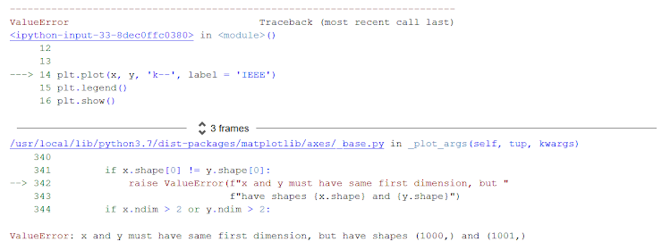

Las listas que contienen las coordenadas de los puntos a graficar tienen distinta longitud

Las listas que contienen las coordenadas de los puntos a graficar tienen distintos tipos de datos (int/float/string/etc...)

El parámetro de plt.plot que configura el color y tipo de línea no tiene el formato correcto

El parámetro de plt.plot que configura la leyenda del gráfico no tiene el formato correcto

El orden en el cual se llaman las funciones de matplotlib (plot, legend, show) no es el correcto

¿Cuál de las siguientes opciones te permite conocer cuáles son las características encolumnadas en un DataFrame llamado "df" ? En el caso de un archivo de excel, se refiere a obtener el nombre de las columnas de la tabla

1/1

df.shape

df.head

df.keys()

df.values

Un grupo de investigación está utilizando un instrumento de medición para obtener datos de uno de los circuitos electrónicos con los que trabajan. Los datos fueron exportados a un archivo y se quiere usar este simple código para visualizar los resultados ¿Cuál de los siguientes gráficos fue generado usando este programa?*

1/1

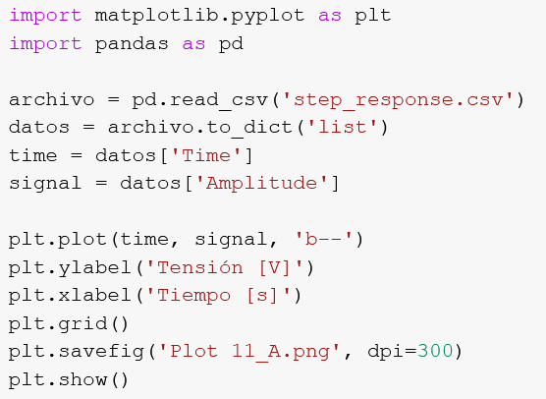

[https://imgur.com/a/YCsOCVp](https://www.google.com/url?q=https://imgur.com/a/YCsOCVp&sa=D&source=editors&ust=1665027027350215&usg=AOvVaw1ro2iWmjm_vwjp-zMLx2Zq)

[https://imgur.com/a/plH8gYr](https://www.google.com/url?q=https://imgur.com/a/plH8gYr&sa=D&source=editors&ust=1665027027350490&usg=AOvVaw0o_BoOYUflK8E2NpjyTvFK)

[https://imgur.com/a/sDF0AUh](https://www.google.com/url?q=https://imgur.com/a/sDF0AUh&sa=D&source=editors&ust=1665027027350793&usg=AOvVaw2dtlEVqRHZp9efUAZSYsgT)

[https://imgur.com/a/gTnYJtv](https://www.google.com/url?q=https://imgur.com/a/gTnYJtv&sa=D&source=editors&ust=1665027027351030&usg=AOvVaw0R-JmBWBAx_6ozTxw8rq2p)

[https://imgur.com/a/TWuQU1n](https://www.google.com/url?q=https://imgur.com/a/TWuQU1n&sa=D&source=editors&ust=1665027027351250&usg=AOvVaw3y-arPV5-EsPL-rUP2obIw)

Luego de finalizar la inscripción a un evento se quiere analizar los datos de la misma, para ello la información del formulario fue exportada a un archivo y se quiere usar este simple código para analizar el dominio de correo electrónico más utilizado ¿Cuál de los siguientes gráficos fue generado usando este programa?

0/1

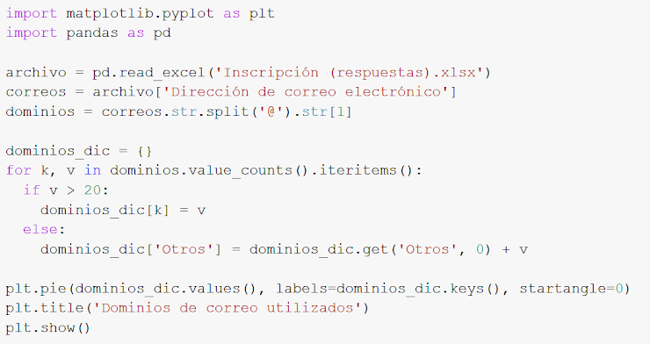

[https://imgur.com/a/iG1cyab](https://www.google.com/url?q=https://imgur.com/a/iG1cyab&sa=D&source=editors&ust=1665027027351979&usg=AOvVaw2u0VUWPxKIhTFdXm2RtO-G)

[https://imgur.com/a/CNNmlNs](https://www.google.com/url?q=https://imgur.com/a/CNNmlNs&sa=D&source=editors&ust=1665027027352338&usg=AOvVaw2B6LXfE89F9XOQEuqExAZ_)

[https://imgur.com/a/5g5IlBD](https://www.google.com/url?q=https://imgur.com/a/5g5IlBD&sa=D&source=editors&ust=1665027027352640&usg=AOvVaw01wWgxe8AYOG-NS9XSzqoa)

[https://imgur.com/a/Zhyo1Ak](https://www.google.com/url?q=https://imgur.com/a/Zhyo1Ak&sa=D&source=editors&ust=1665027027352846&usg=AOvVaw0FcOHy3cCY8J8ehWwFKCJb)

[https://imgur.com/a/F5K9YJ2](https://www.google.com/url?q=https://imgur.com/a/F5K9YJ2&sa=D&source=editors&ust=1665027027353062&usg=AOvVaw3EVxvm7OKruUYlWXtvwXlP)

¿Qué subplot se está seleccionando mediante el uso de la instrucción plt.subplot(2, 2, 3) ?

1/1

[https://imgur.com/a/V9nbtYE](https://www.google.com/url?q=https://imgur.com/a/V9nbtYE&sa=D&source=editors&ust=1665027027353783&usg=AOvVaw1oEIzfImzsrduIUvcrEppV)

[https://imgur.com/a/NsdNgCI](https://www.google.com/url?q=https://imgur.com/a/NsdNgCI&sa=D&source=editors&ust=1665027027354042&usg=AOvVaw0WXWl_JiXQ29H9XrctBihg)

[https://imgur.com/a/ULGgP1l](https://www.google.com/url?q=https://imgur.com/a/ULGgP1l&sa=D&source=editors&ust=1665027027354289&usg=AOvVaw2gIKvYL1TPKakmm5nZ0Oh7)

[https://imgur.com/a/qfJ8IRJ](https://www.google.com/url?q=https://imgur.com/a/qfJ8IRJ&sa=D&source=editors&ust=1665027027354545&usg=AOvVaw3Cn6bcMLc942Z7u-WhmK8x)

Una empresa registra en una base de datos cada vez que recibe un reclamo de sus clientes. Esta base de datos tiene en la columna "Categoría" el tipo de reclamo, y ahora desea averiguar cuál es el tipo de reclamo que ocurre más seguido ¿Cuál de los siguientes comandos cumple esta función?*

1/1

archivo['Categoría'].value_counts().idxmax()

archivo['Categoría'].value_counts().max()

archivo['Categoría'].idxmax().value_counts()

archivo['Categoría'].max().value_counts()

Se intentó ejecutar el siguiente programa (<https://imgur.com/mh4NWaq>) con el fin de conocer la calificación de un alumno del curso (puede ver la base de datos en: <https://imgur.com/5EQmj4v>) pero el mismo terminó en un error de ejecución. ¿Cuál es la causa del problema?

1/1

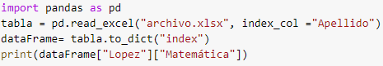

Existen varios alumnos con el mismo nombre

Existen varios alumnos con el mismo apellido

Francisco no tiene calificación en Matemática

El método de acceso no es el indicado

Siendo "pi" un punto de los puntos marcados en rojo en la figura, se tiene el siguiente código. ¿Cuál de las siguientes definiciones de "points" reproduce el gráfico de la figura (sin los labels de cada punto)?:

0/1

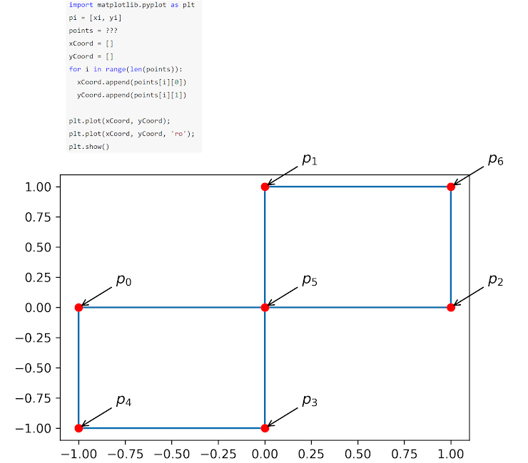

points = [p0, p1, p2, p3, p0, p4, p5, p6]

points = [p0, p1, p2, p3, p4, p5, p6]

points = [p4, p3, p5, p1, p6, p2, p0, p4]

points = [p4, p3, p2, p1, p0, p5, p6]

¿Cuál es la salida del siguiente programa (<https://imgur.com/DYM1WGB>) con la base de datos (<https://imgur.com/qP9tXTO>)?

0/1

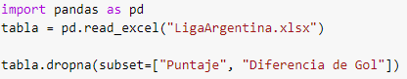

[https://imgur.com/8er0Tsb1](https://www.google.com/url?q=https://imgur.com/8er0Tsb1&sa=D&source=editors&ust=1665027027357940&usg=AOvVaw0EhVh-GvvvYsxBmT3PKoOk)

[https://imgur.com/ZICJMlJ](https://www.google.com/url?q=https://imgur.com/ZICJMlJ&sa=D&source=editors&ust=1665027027358233&usg=AOvVaw31nGYMxOfGuXBYfGYu3mi6)

[https://imgur.com/YGgG87Z](https://www.google.com/url?q=https://imgur.com/YGgG87Z&sa=D&source=editors&ust=1665027027358496&usg=AOvVaw1SDFCJ8ayovvpsS0AxJxfH)

[https://imgur.com/uFhMxgl](https://www.google.com/url?q=https://imgur.com/uFhMxgl&sa=D&source=editors&ust=1665027027358714&usg=AOvVaw36TvDHp9r_Gdq5joqMo7gO)